V289-C Scheda creata il 22 dicembre 2025
Descrizione storico-bibliografica
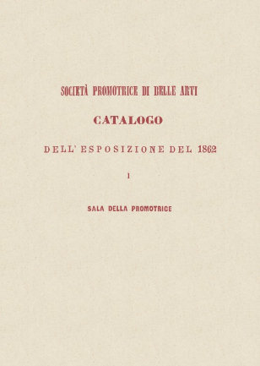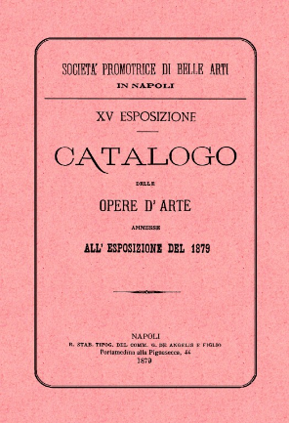
*Catalogo dell'esposizione del … / Società promotrice di belle arti. – 1862-4. (1866). - Napoli : Stabilimento del Plebiscito, 1862-1866. – 4 volumi ; 22 cm. ((Annuale. – Non pubblicato nel 1865
*Catalogo degli oggetti d'arte ammessi alla … esposizione della Società promotrice di belle arti in Napoli : aperta il … nel locale di S. Domenico Maggiore. – 5. (26 dicembre 1867)-12. (14 marzo 1875). - Napoli : Tip. degli accattoncelli, 1867-1875. – 8 volumi ; 22 cm. ((Annuale. La tipografia varia. – Il formato varia: 17 cm
*Catalogo delle opere d'arte ammesse alla ... Esposizione : aperta il di nelle sale terrene del R. Istituto di belle arti / Società promotrice di belle arti in Napoli. – 13. (16 aprile 1876)-27. (20 aprile 1891). - Napoli : De Angelis e figlio, 1876-1891. – 15 volumi ; 19 cm. (Annuale. – L’editore varia
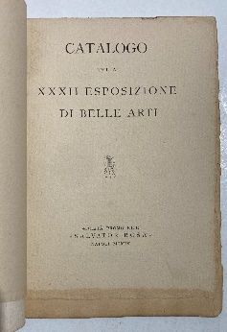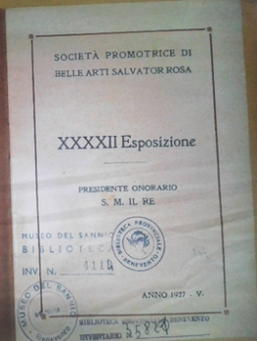
*Catalogo … esposizione : esercizio … / Società promotrice di belle arti Salvator Rosa. – 28. (1892)-33. (1906). - Napoli : R. Tip. De Angelis-Bellisario, 1893-1896. – 6 volumi ; 19 cm. ((Biennale. – La tipografia varia
Variante del titolo: *Catalogo della … esposizione di belle arti
*Catalogo della …. esposizione / Società promotrice di belle arti Salvator Rosa, Napoli. – 34. (1911)-42. (1927). - [S.l. : s.n., 1911?-1927?]. - volumi ; 20 cm. ((Annuale
Variante del titolo: *Esposizione. Società promotrice di belle arti Salvator Rosa
Copia digitale: 1862-1927

*Catalogo illustrato … esposizione / Società promotrice di belle arti Salvator Rosa. – 28.-39. - Napoli : R. tip. De Angelis-Bellisario, 1893-[1920?]. - volumi ; 14 cm. ((Biennale. – L’editore varia. – Il formato varia
Variante del titolo: *Catalogo illustrato della … esposizione / Società promotrice di belle arti Salvator Rosa
Autore: Società promotrice di belle arti Salvator Rosa
Soggetto: Arte - Esposizioni - Napoli - Cataloghi – 1862-1927; Pittura - Esposizioni - Napoli - 1862-1927; Società promotrice di belle arti <Napoli> - Esposizioni – 1862-1927

